ΠΑΝΕΛΛΗΝΙΟ ΔΙΚΤΥΟ ΚΕΝΤΡΙΚΗ ΕΝΩΣΗ ΟΙΚΟΛΟΓΙΚΩΝ ΟΡΓΑΝΩΣΕΩΝ ΔΗΜΩΝ ΕΛΛΑΔΟΣ
(ΠΑΝΔΟΙΚΟ) (ΚΕΔΕ)

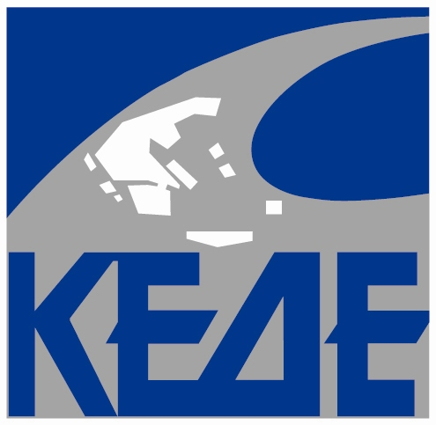

ΠΕΡΙΦΕΡΕΙΑ ΗΠΕΙΡΟΥ

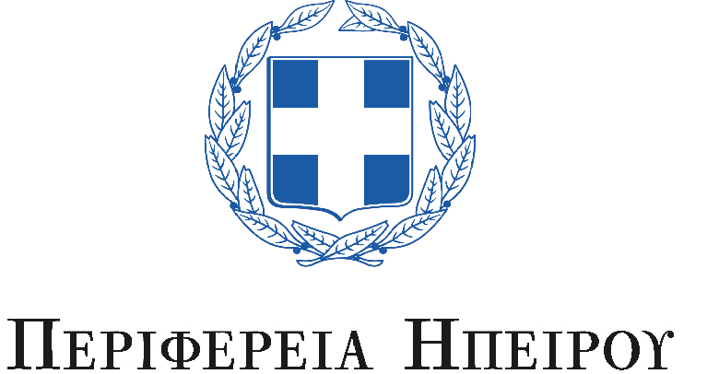

Π.Ε.Δ.Η. ΔΗΜΟΣ ΗΓΟΥΜΕΝΙΤΣΑΣ

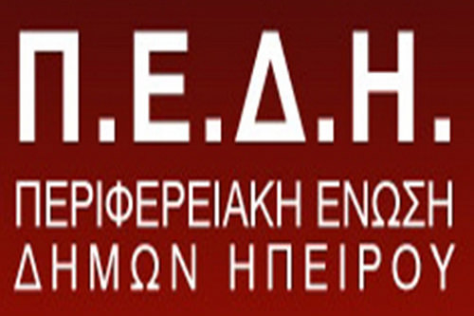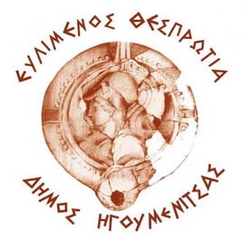

ΠΡΟΣΚΛΗΣΗ
Το Πανελλήνιο Δίκτυο Οικολογικών Οργανώσεων (ΠΑΝΔΟΙΚΟ), που εκπροσωπεί περισσότερες από 40 οικολογικές οργανώσεις από όλη την Ελλάδα, πραγματοποιεί το 27^{ο} Συνέδριό του στις 17-19 Νοεμβρίου 2017στην Ηγουμενίτσα (Αμφιθέατρο ΤΕΙ), με θέμα:
«Προβλήματα Κλειστών Θαλάσσιων Κόλπων»
Το Συνέδριο αυτό είναι το 13^{ο} που συνδιοργανώνεται με την ΚΕΔΕ. Συνδιοργανωτές του Συνεδρίου είναι επίσης: η Περιφέρεια Ηπείρου, η ΠΕΔ Ηπείρου και ο Δήμος Ηγουμενίτσας.
Έναρξη: Παρασκευή 17/11/2017 ώρα 16.00

Γνωρίζοντας τη σπουδαιότητα των κλειστών κόλπων και το γεγονός ότι αποτελούν πολύ ευαίσθητα οικοσυστήματα, θεωρούμε ότι το θέμα του 27^{ου} Συνεδρίου παρουσιάζει ιδιαίτερο ενδιαφέρον.

Το Συνέδριο απευθύνεται στους πολιτικούς προϊσταμένους και τα στελέχη των Υπουργείων και Δημοσίων Υπηρεσιών που σχετίζονται με το περιβάλλον, τους Δημάρχους και Δημοτικούς Συμβούλους, στελέχη της τοπικής αυτοδιοίκησης που ασχολούνται με το περιβάλλον, τους ΦοΔΣΑ, τους Συμβούλους Ανάπτυξης των ΠΕΔ, οικολογικές οργανώσεις, απλούς πολίτες κλπ.

Γνωρίζοντας το ενδιαφέρον σας και την ευαισθησία σας στα θέματα περιβάλλοντος, σας προσκαλούμε να συμμετάσχετε στο Συνέδριο και στον προβληματισμό του.

Επισυνάπτουμε πρόσκληση, την Τιμητική Οργανωτική και την Οργανωτική Επιτροπή του Συνεδρίου, ενημέρωση για το Συνέδριο, το πρόγραμμα και την αφίσα του Συνεδρίου, προσφορές ξενοδοχείων της Ηγουμενίτσας και δήλωση συμμετοχής.

Πληροφορίες: Κώστας Βολιώτης, Συντονιστής Οργανωτικής Επιτροπής
Τηλέφωνο 6977-686838, φαξ 24210-38387

Για την Οργανωτική Επιτροπή
Ο Πρόεδρος Σάββας Χιονίδης
Πρόεδρος Επιτροπής Χωροταξίας, Υποδομών και Περιβάλλοντος της ΚΕΔΕ, Δήμαρχος Κατερίνης

